**雷达测滴速**

**工具：**TI毫米波雷达IWR-1443

**实验：**测滴速

控制变量：距离远近，人的呼吸，背景材料

目前只能实现1米范围内；视场内没有人；无背景（空气）的滴管定位和测滴速

**数据处理：**

**思路：**①根据雷达探测的原始数据进行fft处理后得到距离图

②提取前40个距离点的每个点的相位

③相位图进行emd处理后提取imf1

④将40个imf1图的640个frame进行投票确定滴管位置

⑤对该距离点下的相位图进行fft变换得到频谱图

⑥根据频率与周期的关系即可求得25.6秒内的滴数

**处理：**

实验1.数据文件test3_Raw_0.bin 距离：0.5米 滴数：8滴

测试结果：①原始数据 fft处理后：幅值-距离图

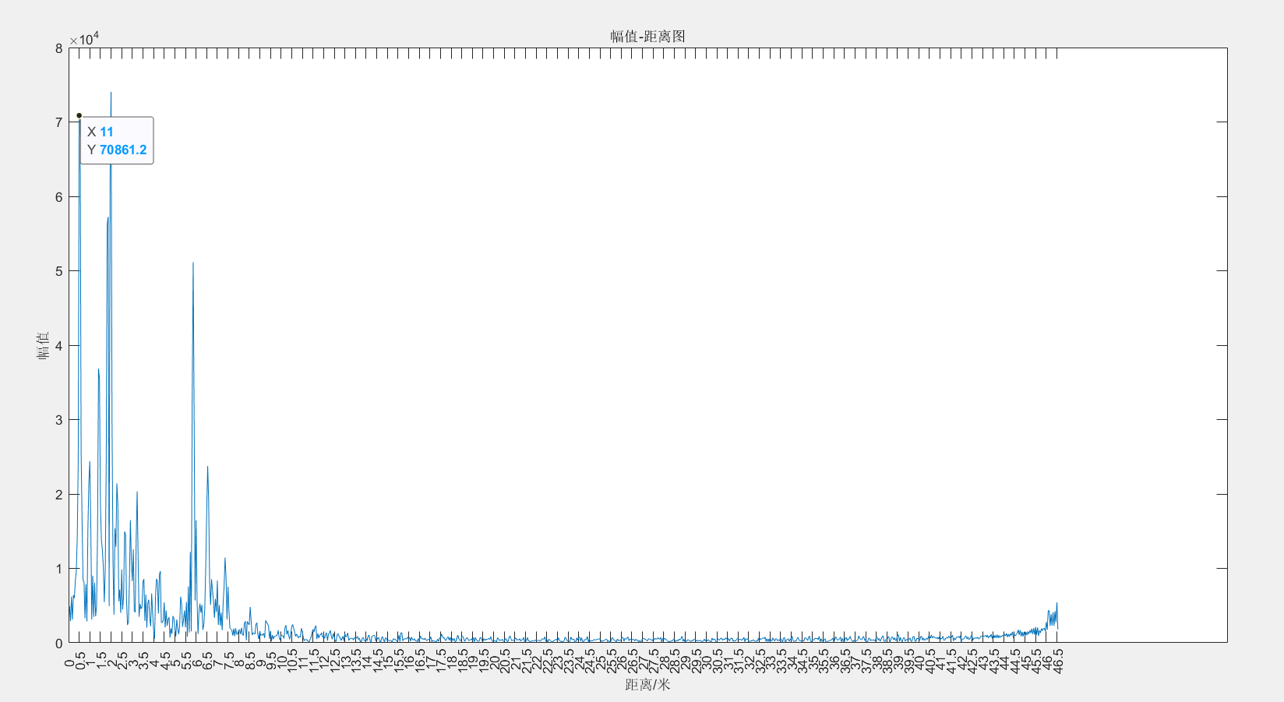

②投票机制确定滴管位置：

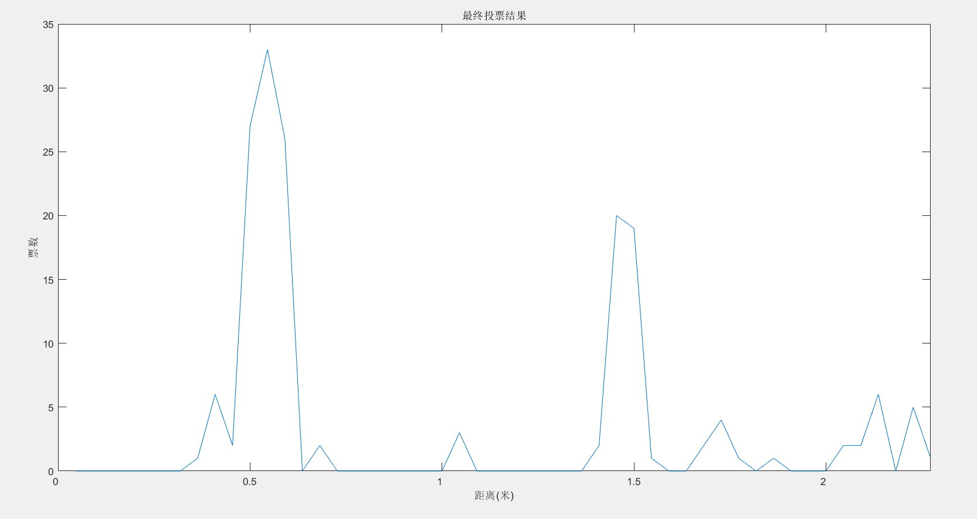

③提取滴管位置的相位变化：相位-时间图

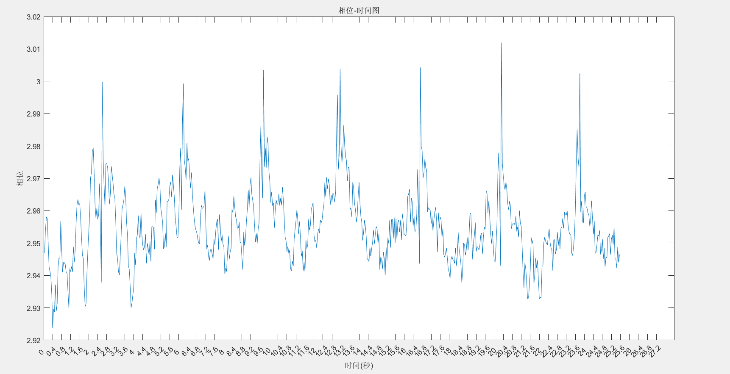

④相位图进行fft变换：频谱图

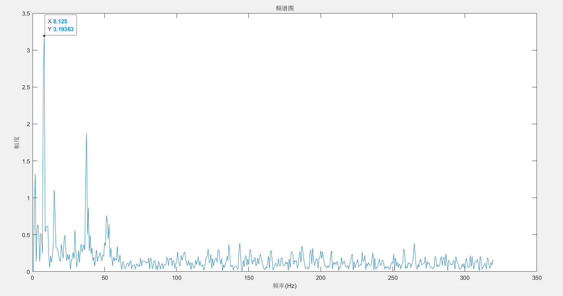

⑤输出25.6秒内的滴数：

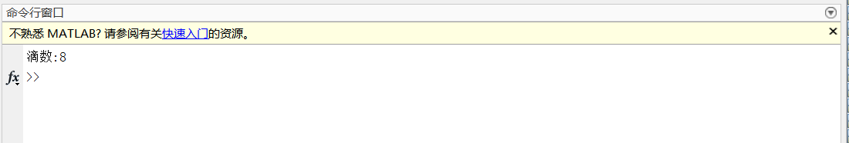

实验2.数据文件test11.bin 距离：1米 滴数：40滴

测试结果：①原始数据 fft处理后：幅值-距离图

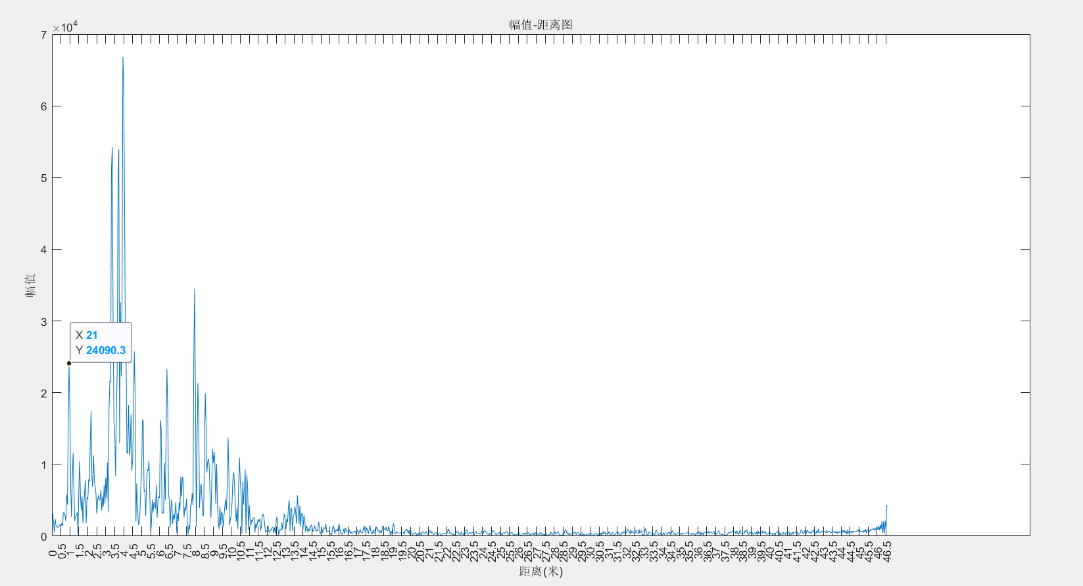

②投票机制确定滴管位置：

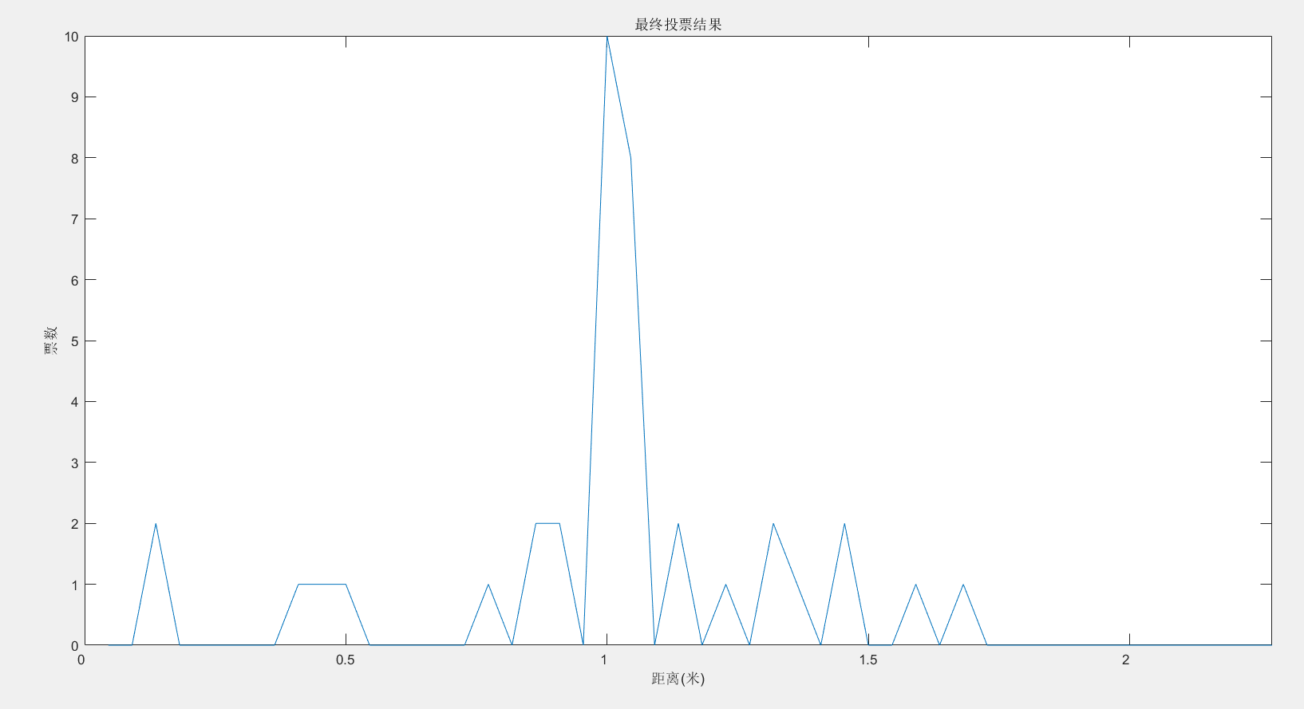

③提取滴管位置的相位变化：相位-时间图

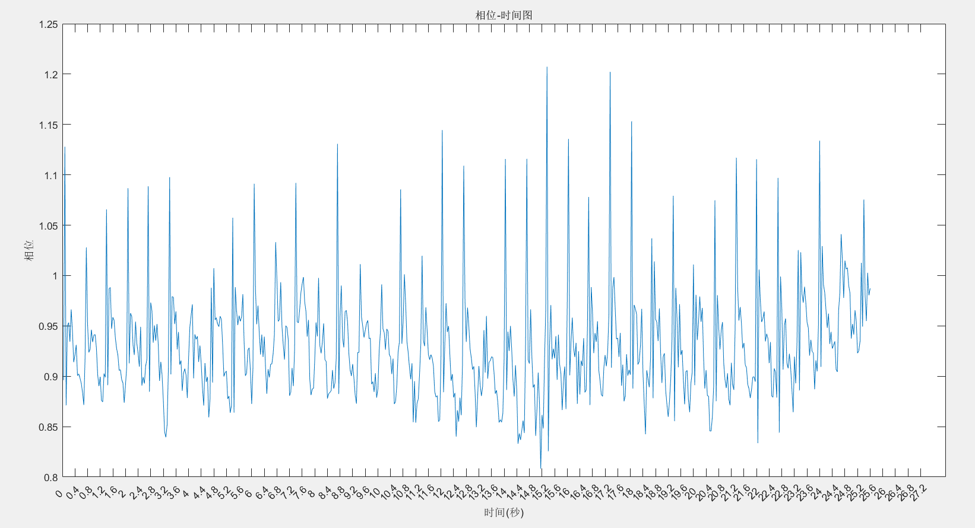

④相位图进行fft变换：频谱图

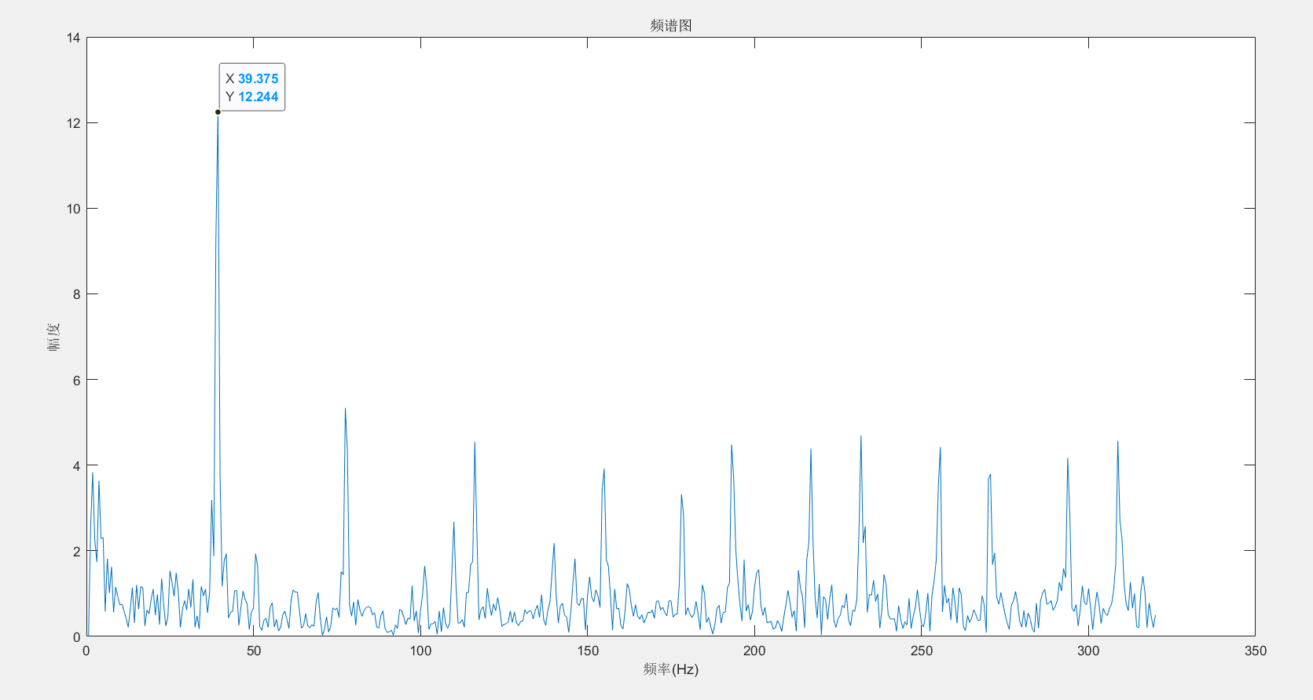

⑤输出25.6秒内的滴数：

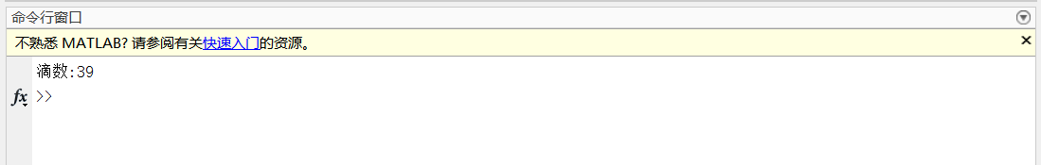

**结果：**

1米范围内；视场内没有人；无背景（空气）；25.6秒内滴数小于60滴的情况下：雷达数据处理后可得到滴数，测得滴数与真实值误差小于一滴。